平成２９年度（第６２回） お値段以上 会員旅行 当番幹事：周船寺/元岡支部
第５回定時総会も無事に終わり、梅雨入りが発表されたのに今年は空梅雨？ 天気予報は6月18日～19日の二日間曇り晴れです。男性16名と女性15名の総勢31名の皆さんで長崎市原爆資料館～小浜温泉～島原半島を巡る行程で行ってきました。最初の目的地は平和公園（ここの銅像昔は力道山がモデルって聴いていたのですが・・・）、そそくさと昼食会場の「長崎和泉屋」へ、やっぱり皆さんガッツリ中華料理を食べました。 昼食後、原爆資料館で原爆の悲惨さを見学。（先に食べててよかった）
観光する名所はたくさん有るのに長崎市をもう後にし右手に橘湾を望みながら国道251号線の海岸線を走り小浜温泉に向かいます。 何のために？ 答えは （温泉！温泉！宴会！宴会！）
今日のお宿は『伊勢屋旅館』 ４時半に旅館に到着。ゆったり温泉に浸かり汗ばんだ身体を解し6時半から懇親会に突入～今回、周船寺/元岡支部は資金面で頑張りました！ 宴会は景品抽選会やカラオケ大会で盛り上がりました。二次会は各々で部屋呑みされる方が多かったようですねぇ～。
翌日は雲仙地獄を通って「仁田峠」を見学してから「みずなし本陣ふかえ」に寄り、普賢岳の噴火により埋まってしまった家屋を見学。そして旧い町並みが残る「武家屋敷」で「かんざらしタイム」。今回二日目の昼食は島原城近くの「姫松屋本店」ですよ。なんと１７００円の具雑煮定食！ （美味です） 食後、色々と問題がある諫早干拓道路を渡って「杵の川酒造」を見学。その後、諫早ICから長崎自動車道に乗り込み多久ICまで走り、厳木・多久有料道路から西九州自動車道の唐津IC手前の「唐津うまかもん市場」で最後の休憩。毎度の事ながら2日間の旅行でまたまた体重が２キロアップ！
『ねぇねぇ、来年の当番幹事の加布里＆筒井町・荻浦支部さん、来年は何処連れてってくれるの？ 』
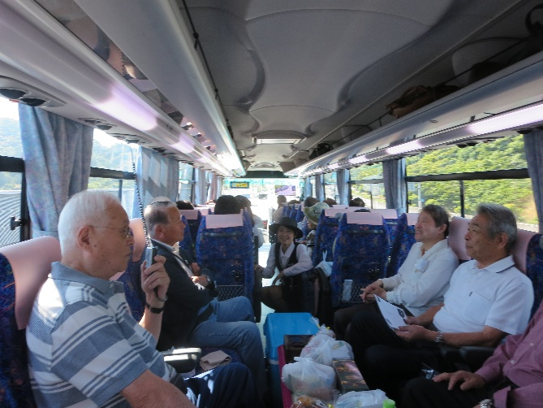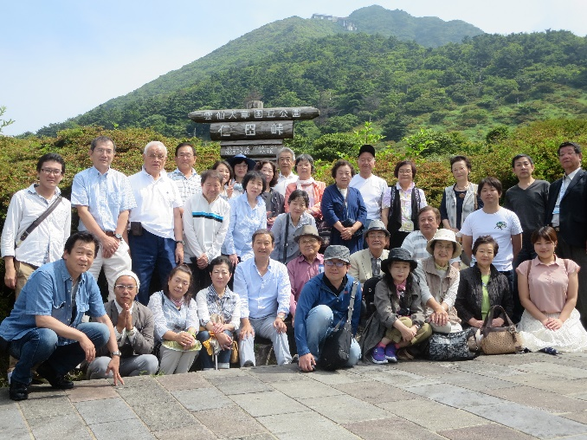
（6/18行きがけのバスの中で挨拶する久保さん） （6/19 仁田峠で全員の記念写真をカシャ！）
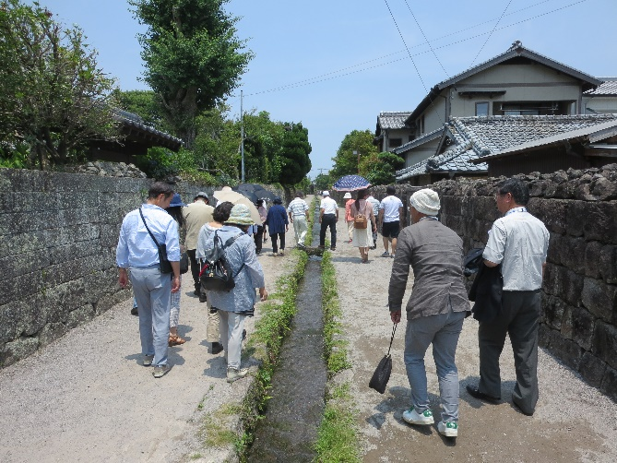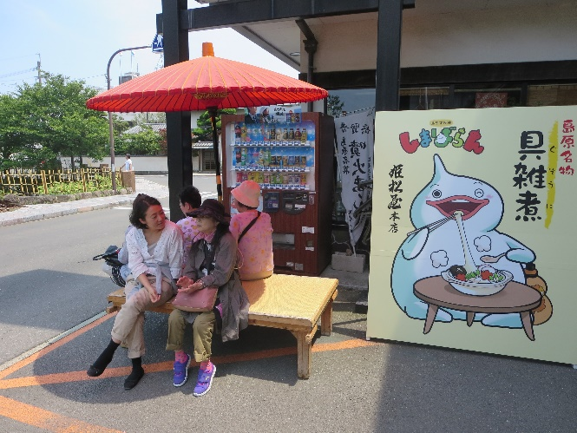
（島原武家屋敷を歩く皆さんの後ろ姿） （姫松屋で昼食後 バスを待つひと時）

